# Учебное занятие по математике с использованием информационно-коммуникационных технологий.

**Тема: «Признаки делимости на 2, на 5, на 10». 6 класс, Виленкин**

**Тип урока:** урок изучения нового материала и первичное применение полученных знаний.

**Цель:** изучение и первичное осознание нового учебного материала, осмысление связей и отношений в объектах изучения, создание условий для осознанного и уверенного владения навыками использования признаков делимости на 10,на 5 и на 2 при решении упражнений и задач.

# Формируемые результаты:

Предметные: познакомить учащихся с делителями и кратными.

Личностные: формировать интерес к изучению темы и желание применять приобретённые знания и умения.

Метапредметные: формировать умение самостоятельно определять цели своего обучения.

# Планируемые результаты:

* вывести признаки делимости на 10, на 5 и на 2;
* использование признаков делимости при решении упражнений и задач;
* формировать навык математического моделирования.

# Этапы учебного занятия с описанием:

1. **Мотивационно-целевой.**

***Просмотр видеоролика со следующим содержанием.***

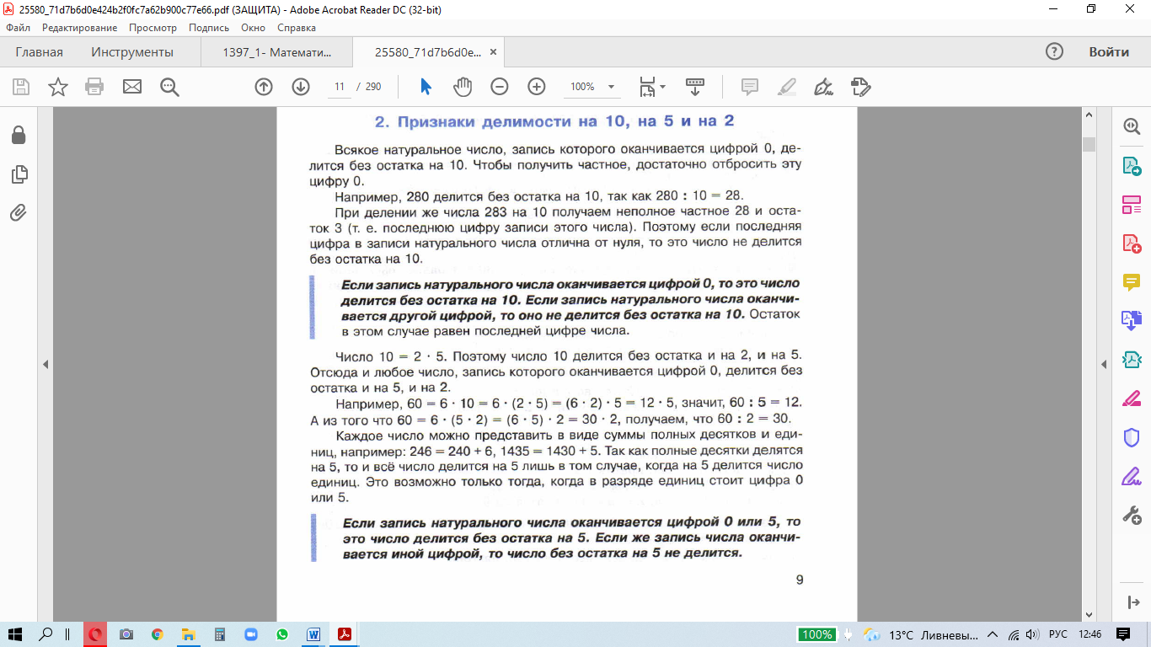

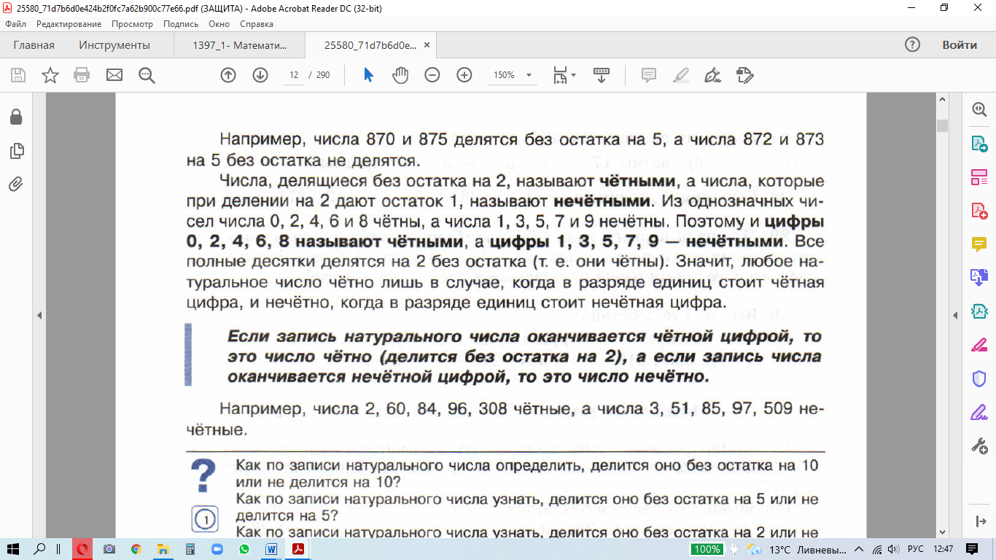

# Поисково-исследовательский.

*За правильную ответ ученик получает 1 балл. Работают поочередно 3 ученика.*

*Весь класс контролирует действия и поправляет, если необходимо.*

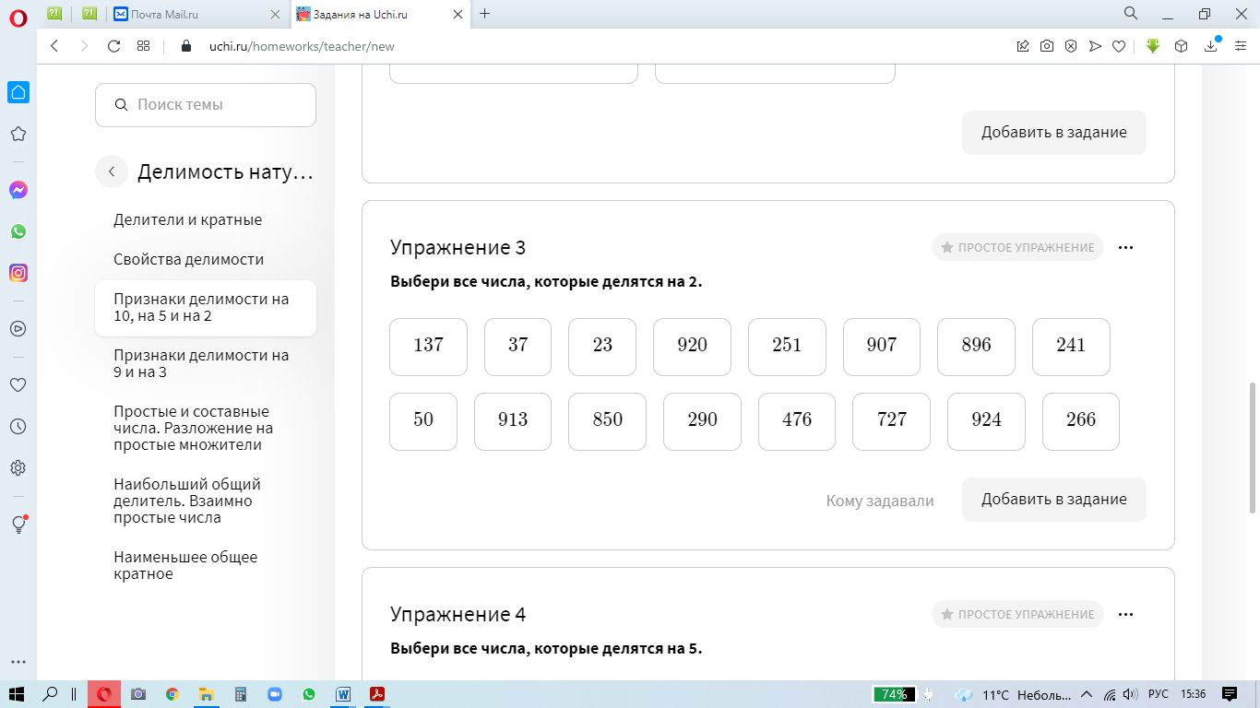

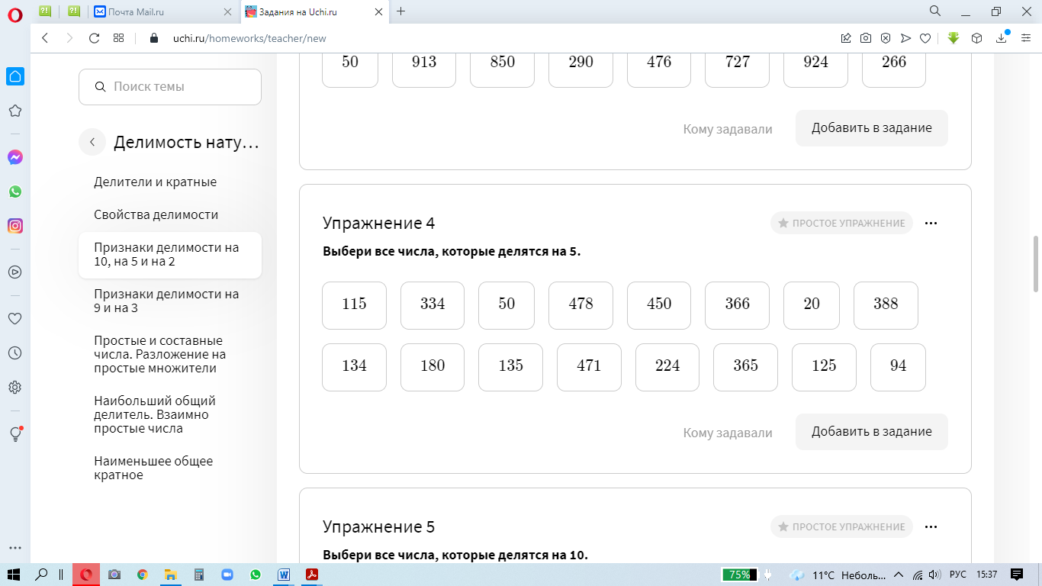

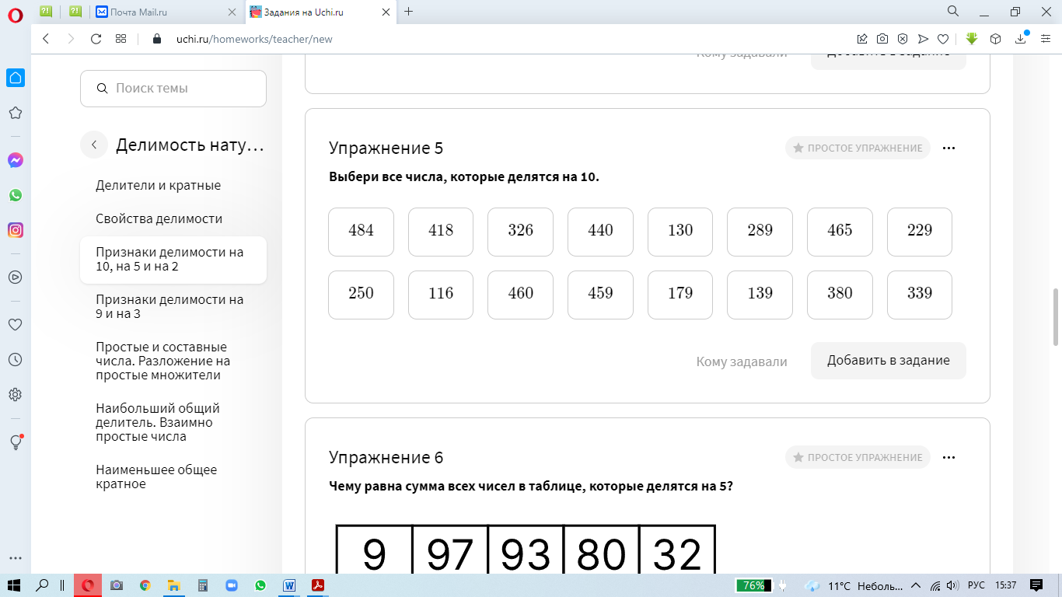

1. **Практико-ориентированный.**

## Работа с учебником и интерактивной доской.

Выберите правильный ответ на слайде.

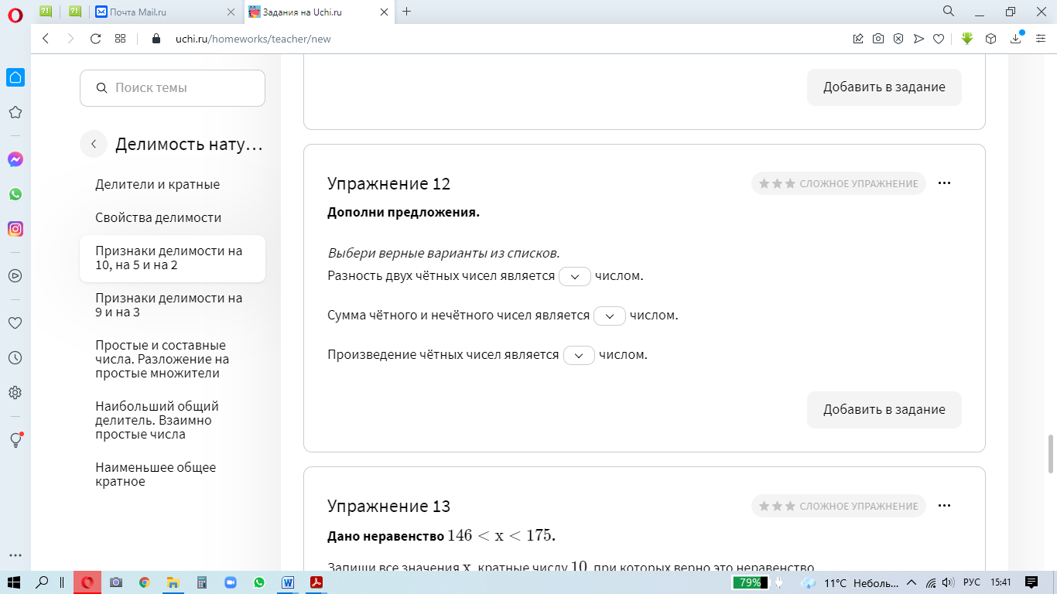

*У доски работает первый ученик, поднявший руку. (1 балл)*

1. ***Работа в тетради по учебнику (номер взят из учебника).***

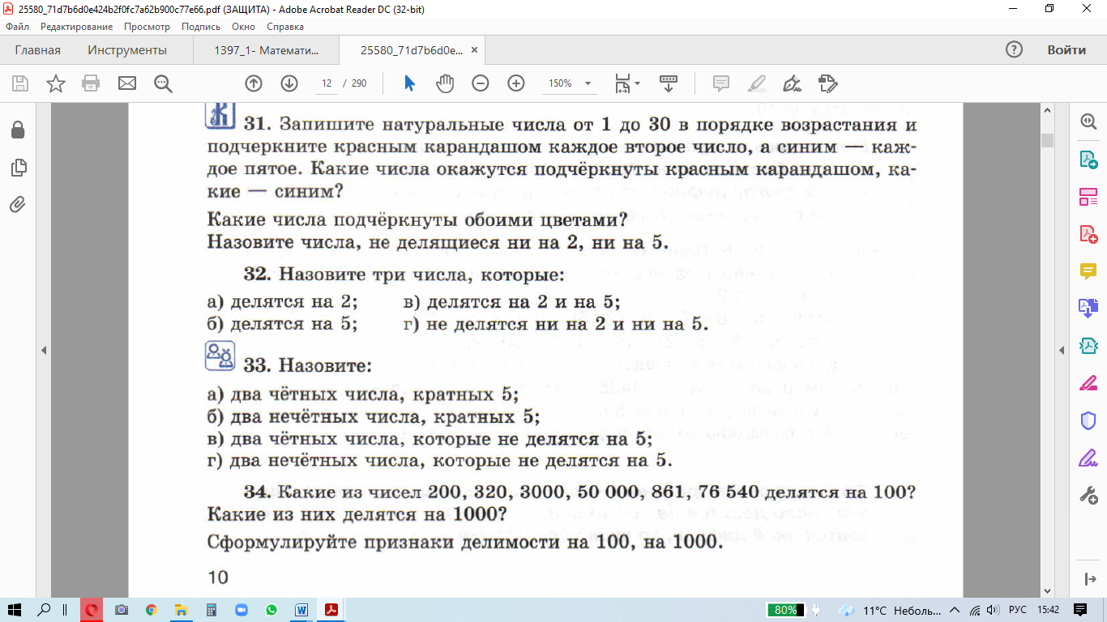

*Работа у доски по очереди, 1 балл за пример*

## Работа в рабочей тетради (номер взят из рабочей тетради). Проверка на интерактивной доске.

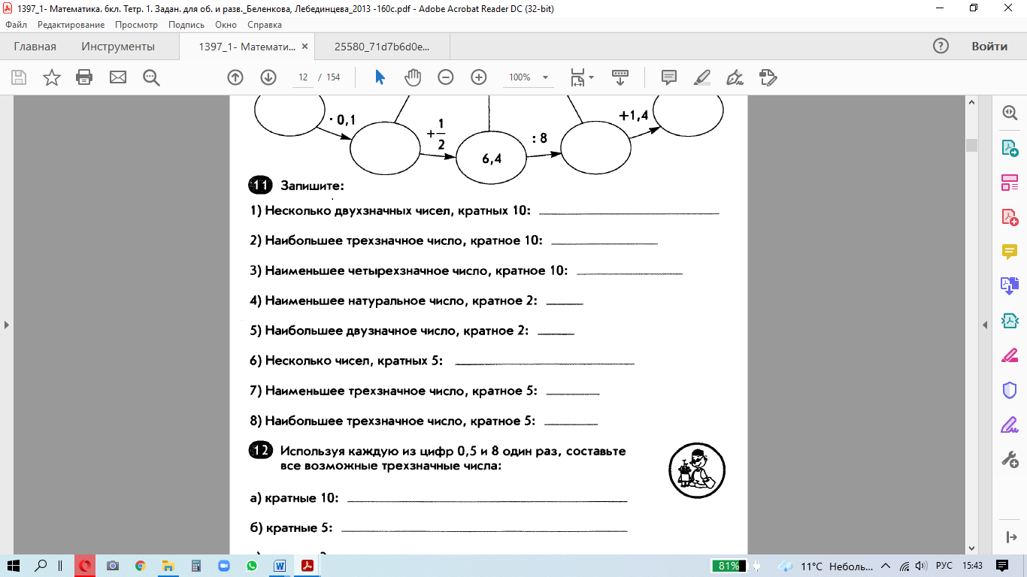

*Работа в парах, первые 5 пар учащихся, которые справились с заданием быстрее других получают по 2 балла за правильное выполнение, 1 пара получает по 2 балла при проверке задания*

1. ***Работа в тетради по учебнику (номер взят из учебника).***

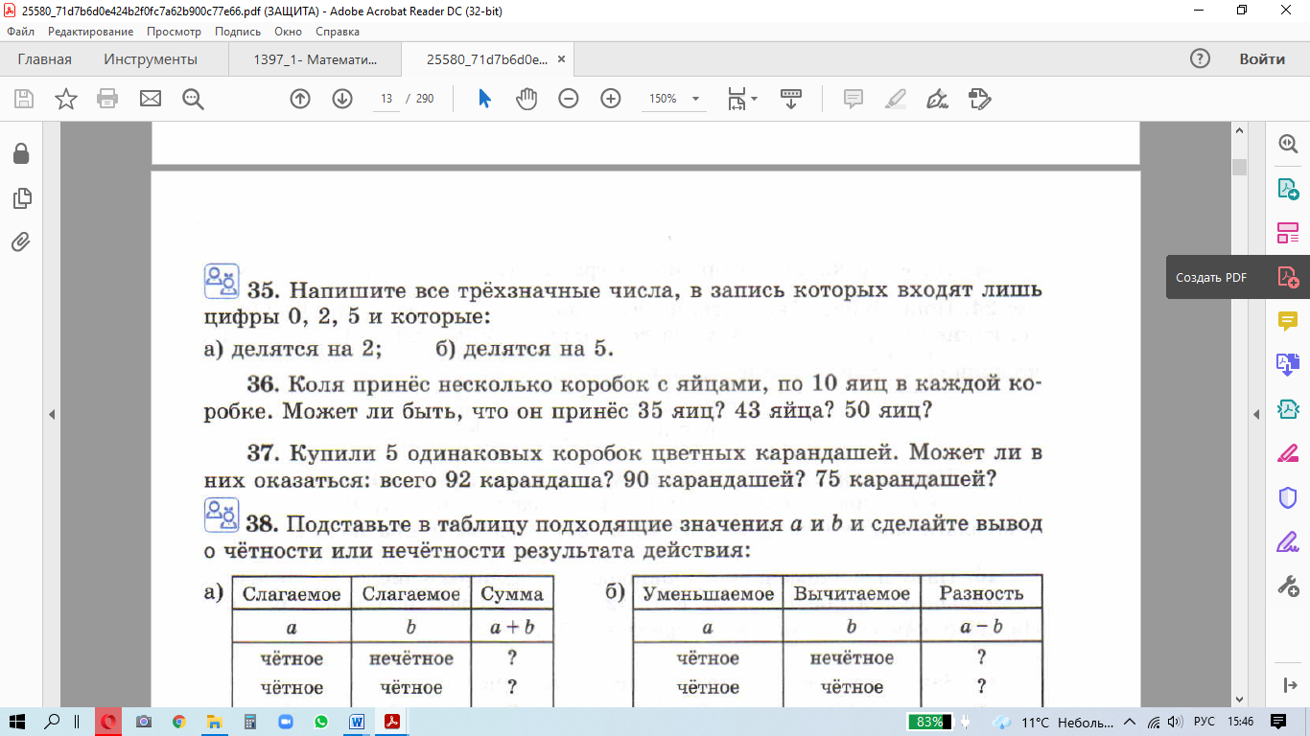

*Задание выполняется учениками самостоятельно с последующей самопроверкой и проставлением баллов за задания. Каждый пример – 1 балл.*

## Самостоятельная работа учеников с заданиями на выбор по результатам выполнений №36-37.

*В зависимости от того, сколько баллов ученик получил за №36-37, класс делится на 3 группы.*

## 4 балла – работа по учебнику

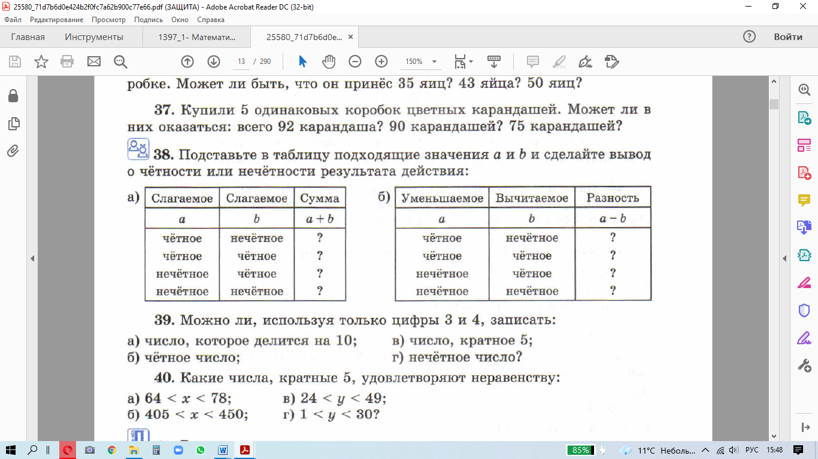

*Самостоятельная работа учащихся, с последующей проверкой. Каждое упражнение оценивается в 2 балла. Проверяет учитель.*

## 3 балла – работа по рабочей тетради

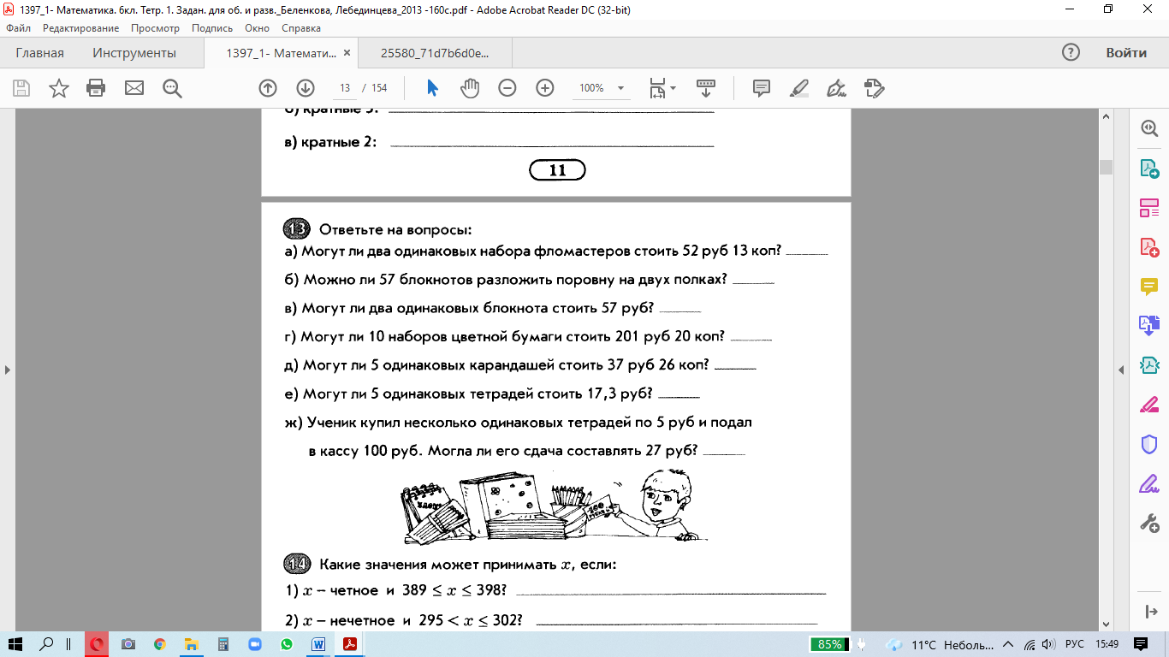

*Самостоятельная работа учащихся, с последующей проверкой, при проверке за правильный ответ ученик получает 1 балл за задание. Проверяет учитель.*

## 0-2 балла – работа на компьютере в Учи.ру по карточке

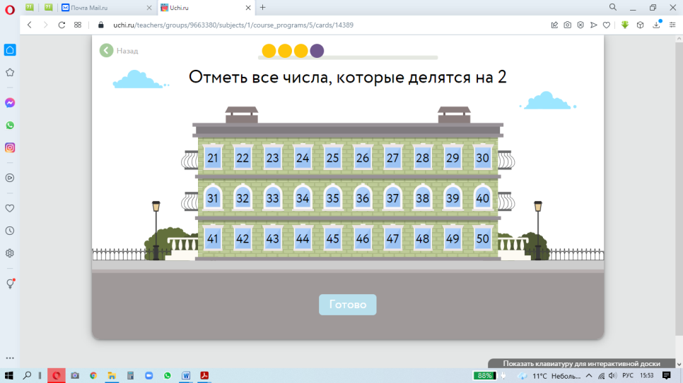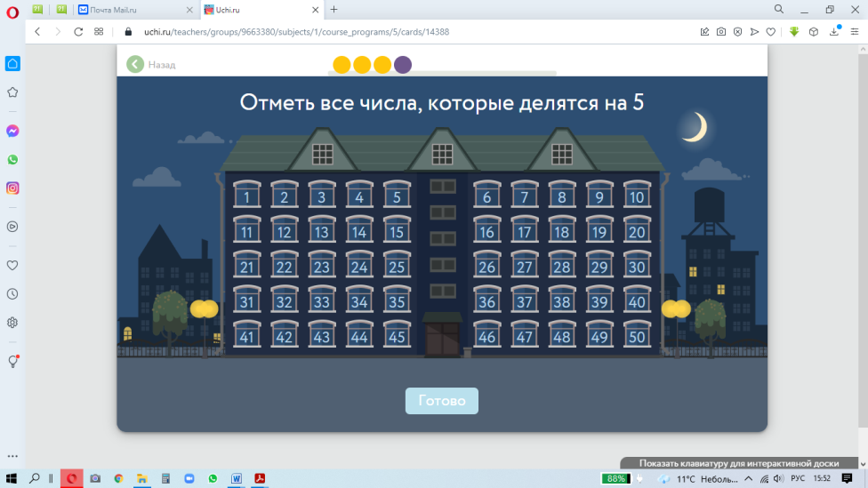

*Самостоятельная работа учащихся, проверяется компьютером.*

# Рефлексивно-обобщающий.

* + Скажи, какие трудности были на уроке?
  + Как ты думаешь, почему возникли трудности?
  + Что ты можешь сделать, чтобы этих трудностей не возникало?

# Формы оценивания и примеры заданий для оценивания

На уроке используется модульно-рейтинговая система оценки знаний (по накопительной шкале)

8 баллов – отметка «5»

6 баллов – отметка «4»

На уроке открытия новых знаний отметки 3, 4, 2, 1 не ставятся